서로에게 청년부 1-2월 행사
(To1Another Ministry Events in Jan-Feb 2012)

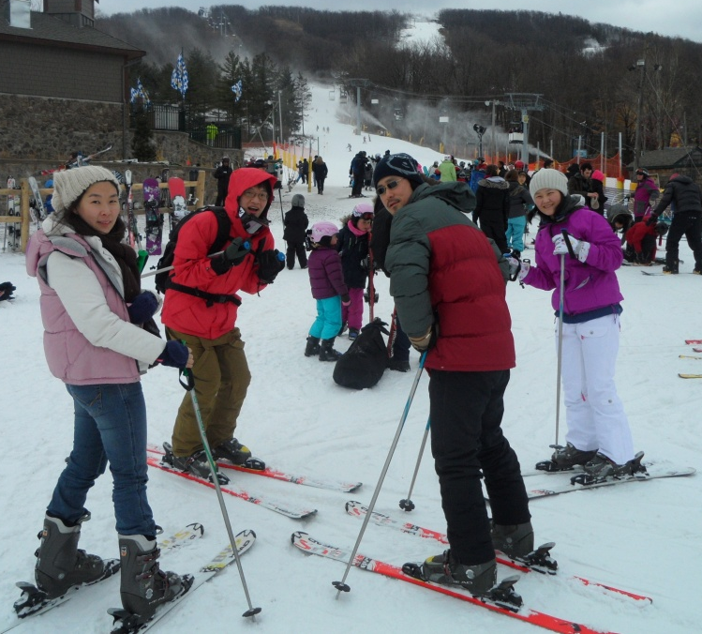
?또 스키 타러 갈까요?
? Go skiing again at Mountain Creek, NJ ?
?Jan11 or ?Feb11
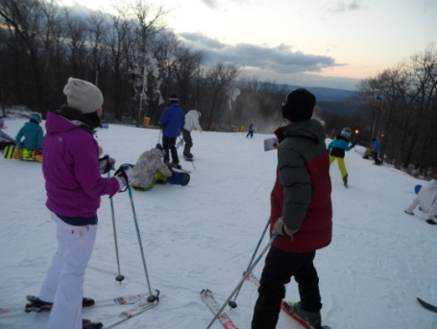
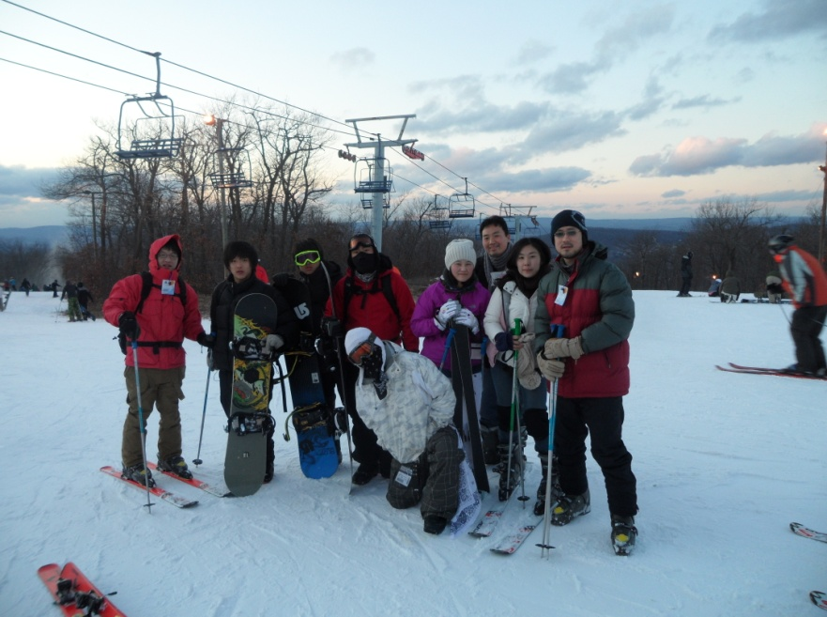

주일 성경 공부
Every Lord’s Day
after fellowship @ 12:30pm
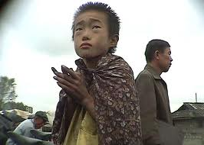
주일마다, 친교 후, 12:30시에

북한에 대한 비디오 보고 나누기
Watch a Video on North Korea and Share
(북한은 청년부 (서로에게)의 선교 목표 나라 입니다)
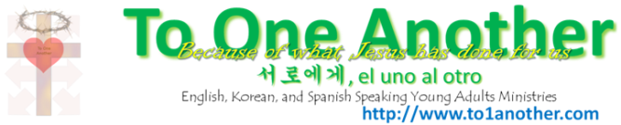
(North Korea is To1Another’s focus country for Missions)
2월 (Feb) ??

